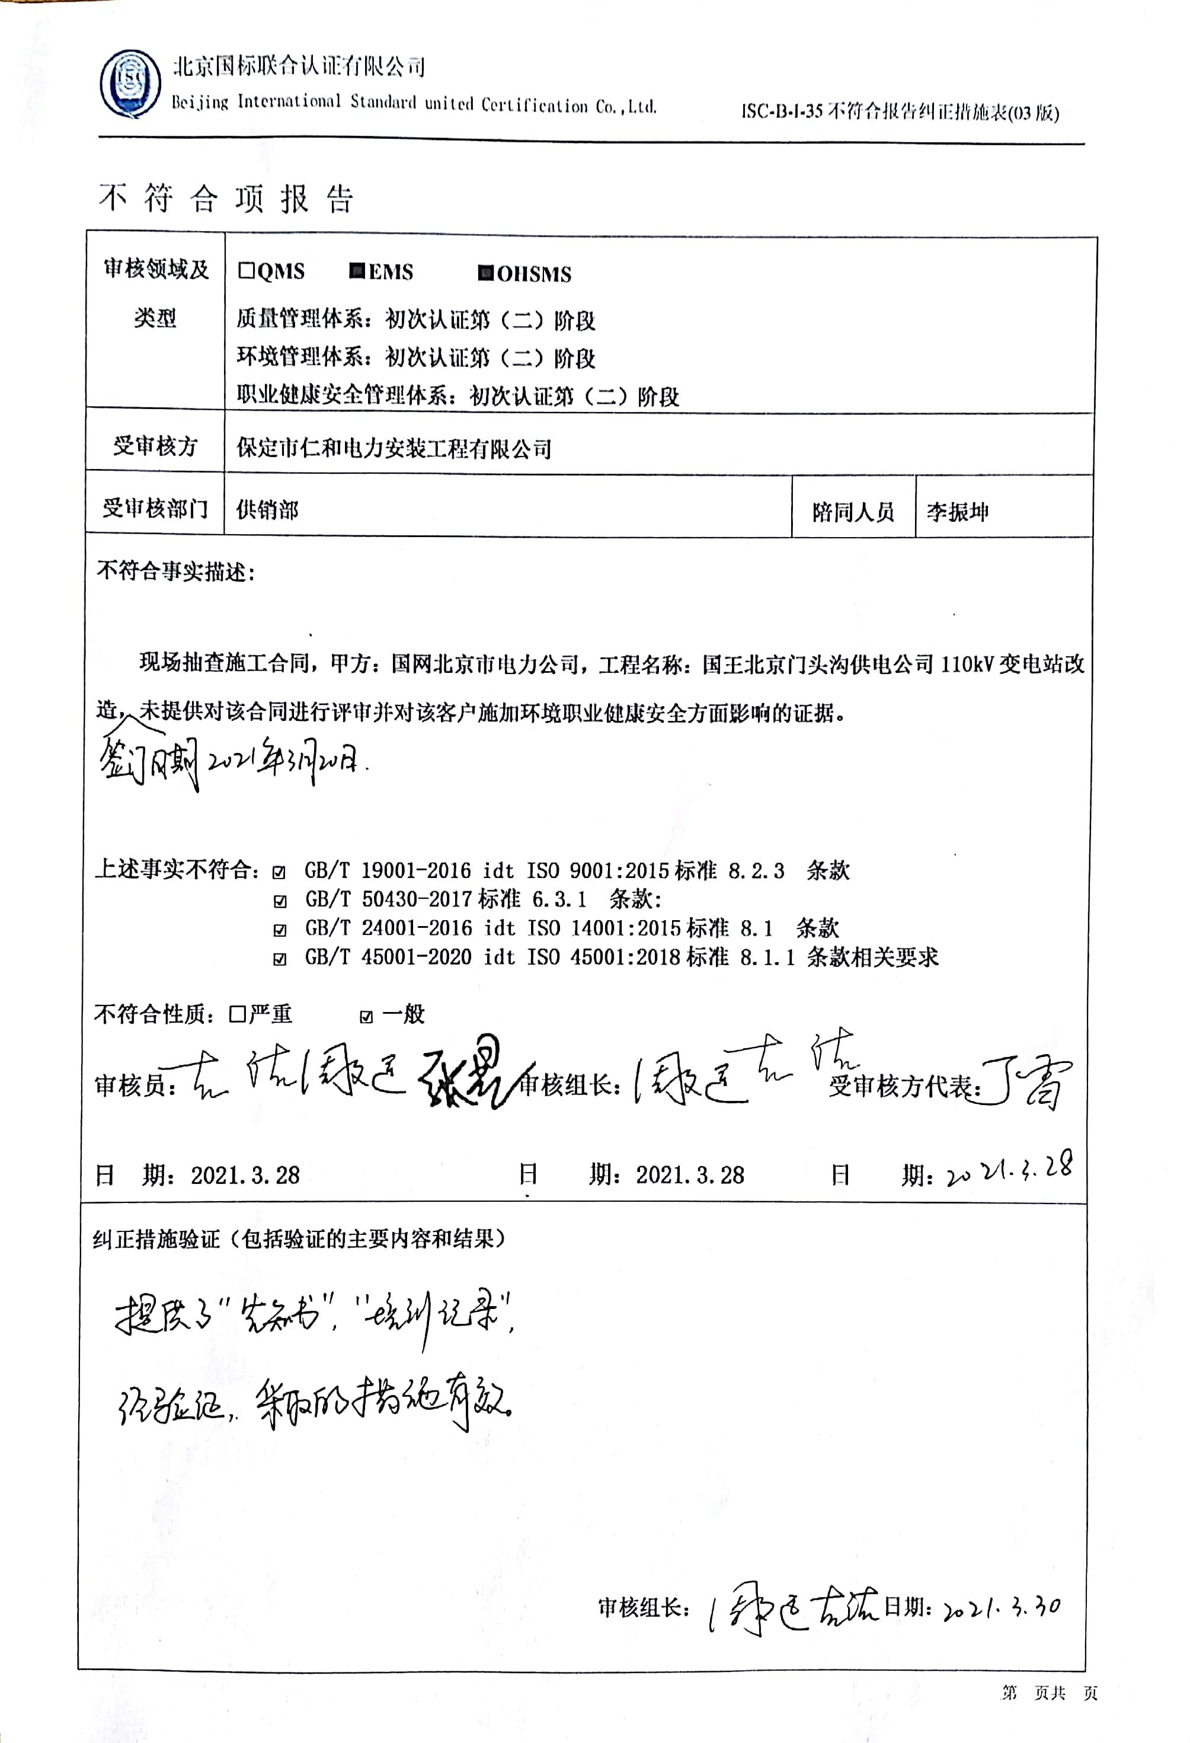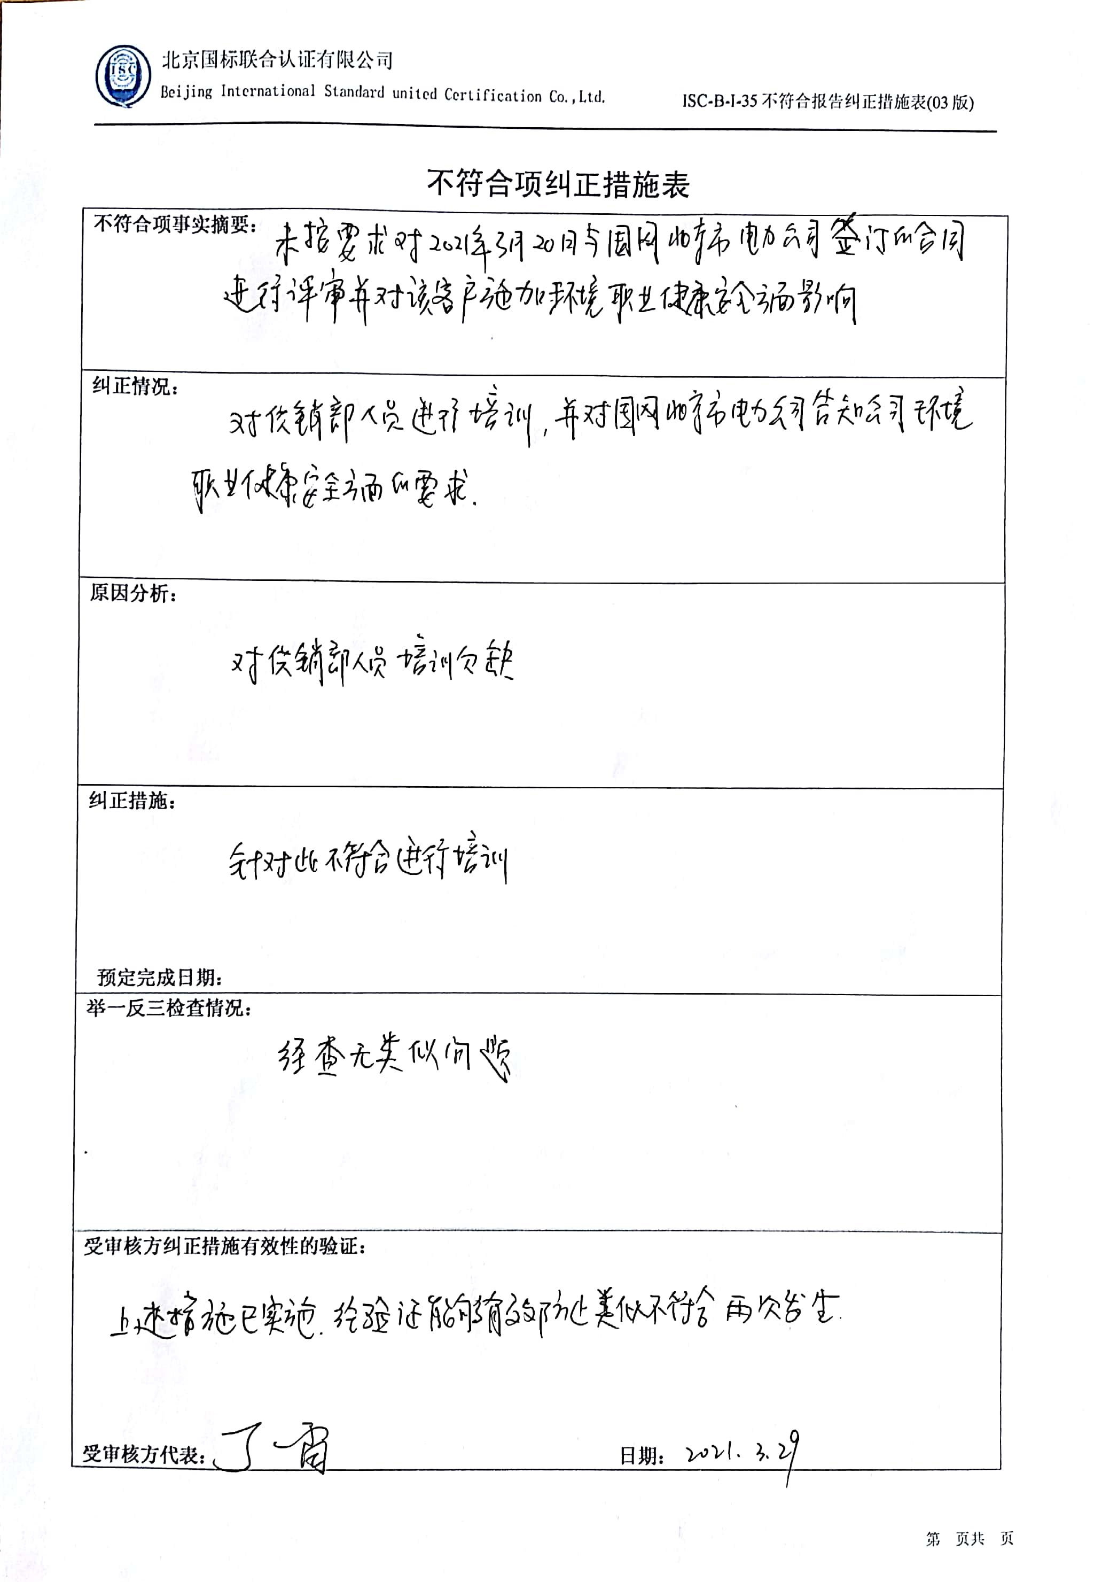
培训记录表
时间 | 2021.3.29 | 培训题目：外审不符合项 | 培训教师 | 赵雷
地点 | 会议室 | 培训题目：外审不符合项 | 培训方式 | 讲课
参加培训人员名单（共 人）：
李振坤、王丹丹、丁雷等
培训内容摘要：

根据国标联合认证公司外审开出的《不符合项报告》，以标准GB/T 19001-2016 idt ISO 9001:2015标准 8.2.3 条款、GB/T 50430-2017标准 6.3.1 条款、GB/T 24001-2016 idt ISO 14001:2015标准 8.1 条款、GB/T 45001-2020 idt ISO 45001:2018标准 8.1.1 条款相关要求及《管理手册》要求培训为教材，以边讲边讨论的方式培训。口试方式进行考核。

考核方式及成绩：
经当场口试，全部合格

培训有效率：100%
培训有效性评价：通过老师的耐心讲解，大家对合格供方评价工作有了较深认识，并与自己的本职工作结合起来，提高了对合格供方评价工作的认识和重视，有利于今后管理工作中举一反三，避免再发生类似问题，本培训实用有效。

评价人：赵雷/2021.3.29
备注：

相关方告知书
国网北京市电力公司：
感谢您对公司的一贯支持，为创造一个美好的生活工作环境，共同享有一片白云蓝天，本公司自2020年01月01日起按照ISO9001:2015、GB/T 50430-2017、ISO14001:2015与ISO45001:2018建立实施综合管理体系，为确保综合管理体系实施的有效性，需要各相关方在工作交往及合作中给予大力配合，现将有关事宜敬告如下：
1、我公司贯彻环境安全管理体系标准的目的是支持环境保护和污染预防、保障安全生产，协调与社会和经济需求的关系，为此我公司制定的管理方针为：规范管理，工程优良；遵守法规，履行承诺；预防污染，安全施工；持续改进，各方满意；目标：工程一次验收合格率90%；顾客满意率达到90%以上; 体废弃物有效处置率100%
火灾事故为0；施工过程中特大、重大、死亡和重伤事故为零；职业病发生为0。
望各相关方对公司环境管理方针的实现给予关注和监督。
2、所有供应商向我公司提供的材料，必须考虑环保要求，有害物质含量必须符合国家有关规定要求，不符合环保要求的生产原料不得向我公司提供。
3、来公司洽谈办理业务、参观学习的人员应自觉维护公司环境卫生，不大声喧哗、不随地吐痰、不乱仍垃圾，自觉遵守公司纪律，维护公司环境。
4、外部人员乘坐我公司业务车辆时，请遵守交通安全规定，系好安全带，行驶中不要将身体任何部位伸出窗外。
5、在我方管辖区内施工的电气设备工具用电时，必须按公司临时用电管理制度执行，有安保部联系公司电工作业，相关方不得擅自操作。
6、在我方管辖区内动土时，按公司动土制度，由用工单位管理部办理动土作业证，严禁无证动土。
7、相关方人员应以对公司财产及职工的身体健康负责的态度，严格遵守安全生产规章制度，杜绝违章作业，并服从公司安全管理人员的监督检查，违者将受到罚款或驱逐出公司的处罚。

保定市仁和电力安装工程有限公司
2021.03.29

不 符 合 项 报 告
审核领域及类型 | □QMS ■EMS ■OHSMS  质量管理体系：初次认证第（二）阶段  环境管理体系：初次认证第（二）阶段  职业健康安全管理体系：初次认证第（二）阶段
受审核方 | 保定市仁和电力安装工程有限公司
受审核部门 | 供销部 | 陪同人员 | 李振坤
不符合事实描述:

现场抽查施工合同，甲方：国网北京市电力公司，工程名称：国王北京门头沟供电公司110kV变电站改造，未提供对该合同进行评审并对该客户施加环境职业健康安全方面影响的证据。

上述事实不符合：☑ GB/T 19001-2016 idt ISO 9001:2015标准 8.2.3 条款
☑ GB/T 50430-2017标准 6.3.1 条款:
☑ GB/T 24001-2016 idt ISO 14001:2015标准 8.1 条款
☑ GB/T 45001-2020 idt ISO 45001:2018标准 8.1.1 条款相关要求

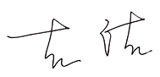
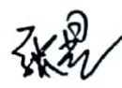
不符合性质：□严重 ☑一般
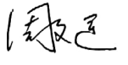
审核员： 审核组长： 受审核方代表：

日 期：2021.3.28 日 期：2021.3.28 日 期：
纠正措施验证（包括验证的主要内容和结果）

审核组长： 日期：
不符合项纠正措施表
不符合项事实摘要：

纠正情况：

原因分析：

纠正措施：

预定完成日期：
举一反三检查情况：

受审核方纠正措施有效性的验证：

受审核方代表： 日期：

